«Лепка по замыслу: «Угощение для ежика».

Оборудование: муляжи фруктов и овощей, пластилин, дощечки для пластилина, тряпочки
Цель: Обучать детей самостоятельно определить, что хочется вылепить, доводить задуманное до конца.
Задачи: -Развивать самостоятельность, желание заниматься творчеством.
-Закреплять умение передавать в лепке образы знакомых предметов.
-Прививать интерес к животным, месту их обитания, образу жизни,
-Развивать умение подбирать цвет для своей работы самостоятельно.
-Развивать речь при помощи чистоговорки.

Содержание образовательной деятельности.

Организационный момент.

В.: Дети слышите, кто-то стучится к нам в дверь, посмотрим кто там?
В.: Смотрите, кто к нам в гости пришёл?
Д.: Ёжик.
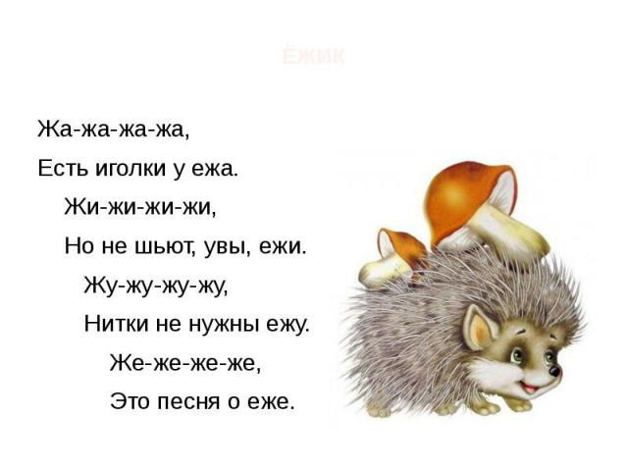

Основная часть.
А где живет ежик? (в лесу), А что ежик любит есть, какое угощенье?
Лепка угощений
В.: Слепим для ёжика угощения? Рассматриваем возможное угощение на муляжах
Д.: Давайте.
В.: Сегодня вы будете лепить угощения для ёжика на свой вкус, кто что хочет.
Воспитатель объясняет и напоминает приёмы лепки: скатывание, расплющивание.
В.: Ребята можно для ёжика можно слепить яблоко, печенье, баранки, колобки.
Физкультминутка. 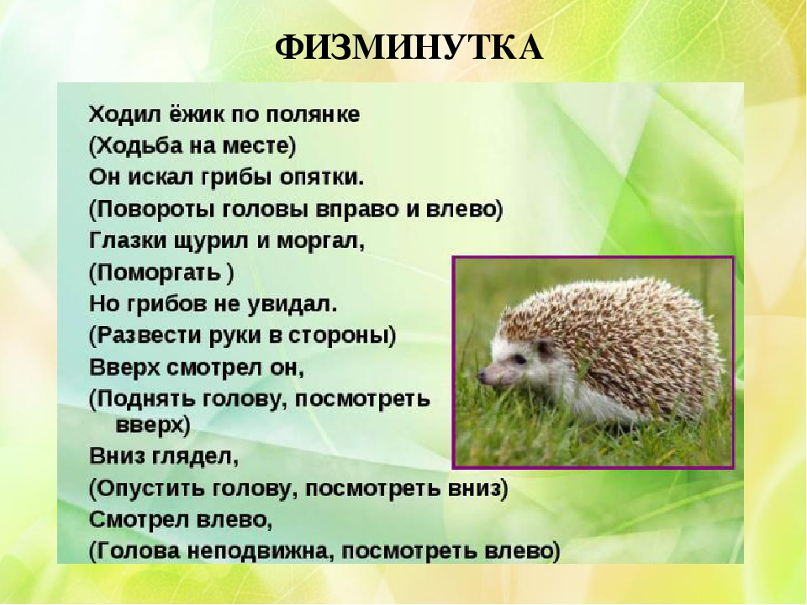

В.: Ребята давайте сядем за столы и доделаем свои поделки.
Рефлексия.
В.: Кто к нам в гости приходил?
Д.: Ёжик
В.: Что мы лепили для него?
Д.: Угощения
В.: Какие угощения?
Д.: Баранки, печенья, яблоки, колобки.
В.: Ребята вы все молодцы, у вас у всех красивые угощения. Ёжику они очень понравились. Ежику теперь нужно возвращаться в лес. Давайте попрощаемся с ежиком.

